**Proyecto de Expansión y mejoramiento educativo de la Red Pública Municipal de Manaos (PROEMEM)**

**(BR-L1392)**

**Anexo Opcional V**

**Instituto Aquila[1]**

1. Introducción
   1. El Instituto Aquila fue creado en 2011 por un grupo de 150 consultores del Instituto de Desarrollo Gerencial (INDG), una de las más destacada firmas de consultoría brasileñas. Con oficinas en Brasil y Suiza, Aquila actúa en distintos sectores – comercio, industria, servicios y en sector público – y hoy está presente en 14 países: Australia, Bélgica, Brasil, Canadá, Chile, Estados Unidos, Francia, Holanda, Honduras, México, Perú, Colombia, Finlandia y Suiza. Específicamente en el sector educativo, Aquila posee un Núcleo Especializado en Educación, cuya principal solución es el Sistema GIDE (Gestión Integrada de la Escuela), una metodología amplia de gestión por resultados que ya fue aplicada por el Instituto en más de 5 mil escuelas de las redes públicas de enseñanza de los estados de Río de Janeiro, Pernambuco, Ceará, Sergipe, Minas Gerais, Bahía y Rio Grande do Sul.
   2. El Sistema GIDE tiene 3 factores fundamentales: la integración de los aspectos pedagógicos, estratégicos y gerenciales; utiliza el método científico PDCA (Plan, Do, Check, Action) de solución de problemas y genera un Indicado llamado Índice de Formación de Ciudadanía y Responsabilidad Social (IFC/RS), que es un “retrato” de la escuela con relación a los resultados internos y externos y causas que impactan esos resultados. Juntamente con el método PDCA, el IFC/RS se traduce en un camino para que la escuela pueda convertirse en referencia en los ámbitos del municipio, estado y país. El sistema de gestión está adaptado al ambiente escolar educacional y habla el “lenguaje de la escuela”. Esto permite cuantificar resultados, producir planes de acción adecuado a cada escuelas, para que realmente atiendan a sus necesidades, atacando las causas más impactantes y definiendo prioridades. Con la aplicación del IFC/RS, la escuela está apta para obtener informaciones necesarias para un análisis consistente y profundo sobre sus resultados, y sobre el proceso de enseñanza-aprendizaje. La escuela deja de disparar en todas las direcciones y empieza a identificar y dirigir sus esfuerzos hacia las variables prioritarias de su proceso.
   3. Además de las variables ya contenidas en el IFC/RS, en el caso del proyecto en la red de Manaos, la Secretaría Municipal de Educación podrá personalizar el indicador (incluso cambiar su nombre) de acuerdo con su realidad. Por ejemplo, se espera que el Índice de Gestión Escolar (AGE), uno de los componentes del SAEDE, sea incorporado al Sistema GIDE. Una visión simplificada del árbol de indicadores que componen el IFC/RS se puede ver en la Figura 1:

Figura I. Árbol del Índice de Formación de Ciudadanía y Responsabilidad Social (IFC/RS). Fuente: Instituto Aquila



* 1. La Secretaria Municipal de Educación de Manaos contrató el Instituto Aquila para implantar el sistema GIDE en todas las escuelas de la red municipal por un período de 16 meses a lo largo de los años 2014 e 2015. Los servicios brindados por Aquila a la SEMED incluyen, entre otros:
     1. Mapeo y análisis de los principales macroprocesos de la SEMED y su relación con las unidades distritales y las escuelas;
     2. Elaboración de propuestas para mejorar los procesos esenciales (Aquila no va implantar cambios en los procesos);
     3. Construcción de una línea de base del IFC/RS de todas las escuelas de la red municipal y su actualización al final de 12 meses;
     4. Selección, capacitación y gestión de un equipo de 100 multiplicadores de las metodologías del sistema GIDE, seleccionados entre voluntarios de la propia SEMED;
     5. Aplicación de pruebas trimestrales para mensurar el rendimiento escolar a todos los alumnos de la Enseñanza Fundamental (EF);
     6. Aplicación de pruebas a los docentes de Enseñanza Inicial (EI) y EF para mensurar sus competencias y conocimientos;
     7. Apoyo a las escuelas en la elaboración y ejecución de Planes de Acción;
     8. Diseño del perfil profesional de los gestores de las escuelas, como insumo para la revisión del proceso de selección de eses profesionales.
  2. Pilar central de de la implantación del Sistema GIDE en las escuelas es la selección y capacitación de 100 asesores pedagógicos, encargados de multiplicar los conocimientos y herramientas de la metodología y de apoyar hasta 5 escuelas cada uno. Esos asesores estarán continuamente en contacto con los equipos de las escuelas, apoyándoles en la implantación de la metodología, en el desarrollo de sus planos de acción individualizados y en la recopilación de datos para generar el IFC/RS. Un flujo esquemático de la implementación del Sistema GIDE en la SEMED se encuentra en la Figura 2.

Figura II. Flujo de Implementación del Sistema GIDE/PDCA en la SEMED. Fuente: Instituto Aquila

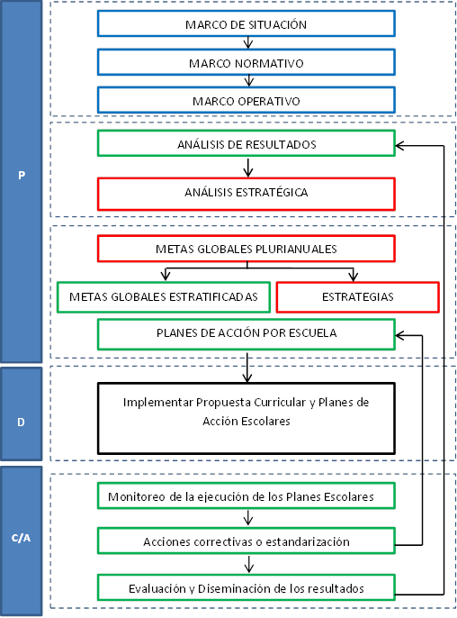

1. Desarrollado por Joao Marcelo Borges y Marcelo Pérez Alfaro.